为深入推进基层治理“小马拉大车”突出问题集中整治攻坚行动，8月13日，代力吉镇组织召开基层治理“小马拉大车”突出问题集中整治攻坚工作会议，会议采取“实地观摩+线下述职”的形式举行，在家党政领导班子成员、20个嘎查村支部书记参会。

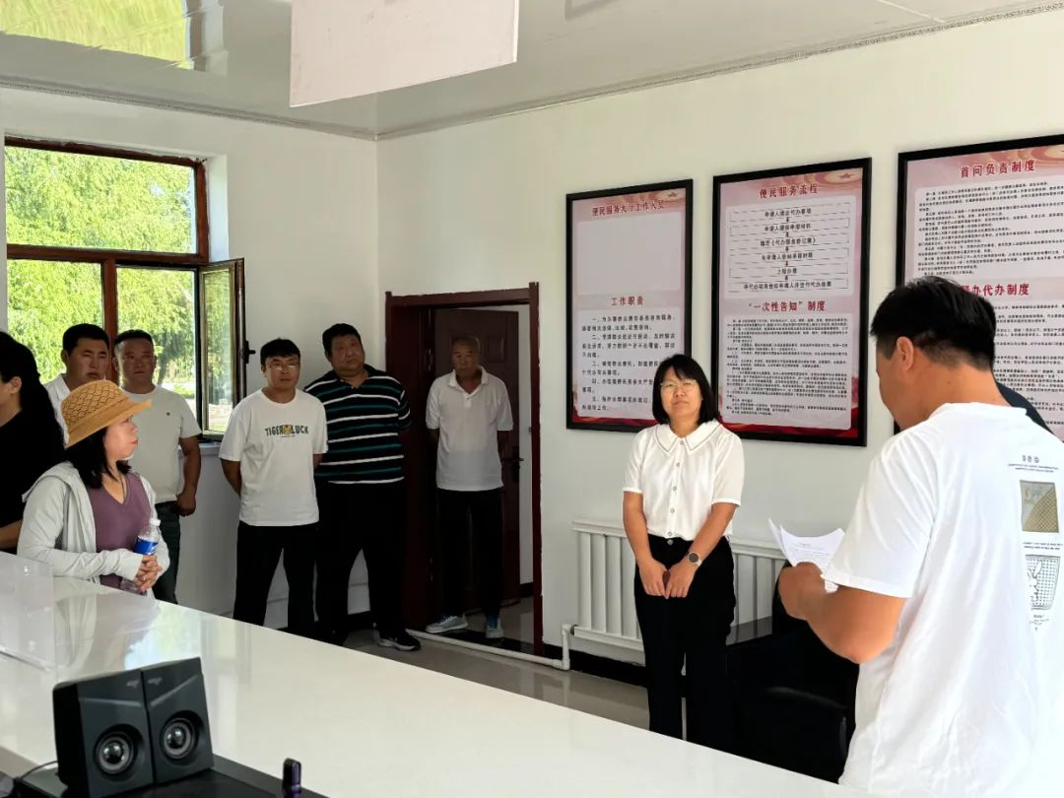

活动中，与会人员先后深入甘珠尔、敖力布告嘎查，实地观摩了标识标牌清理整治情况，相关负责人介绍了清理整治工作的经验做法及取得的成效。随后观摩团在镇政府大会议室举行了述职会议，详细了解各村各项重点工作进展情况，并安排部署了下一阶段重点工作任务。

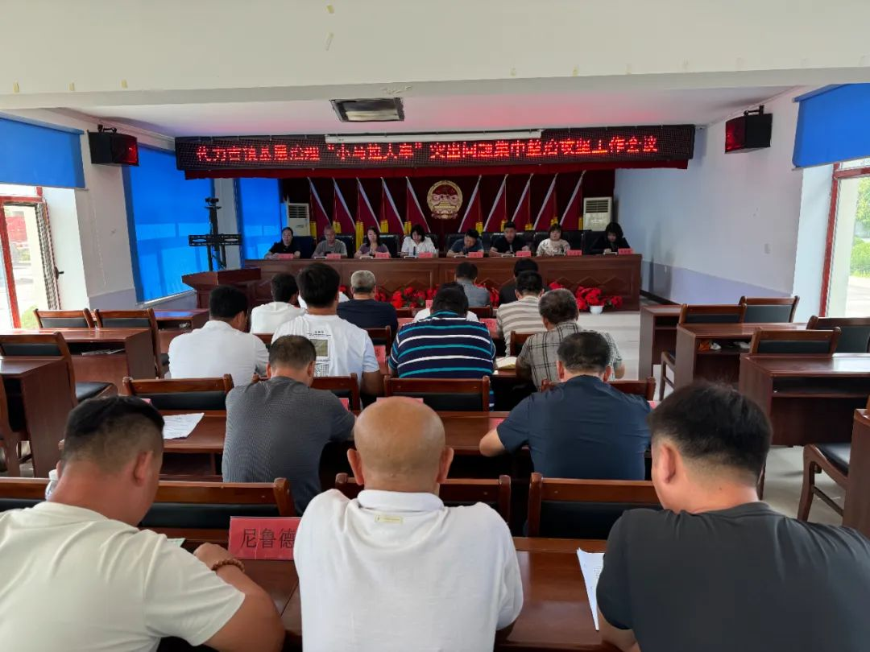

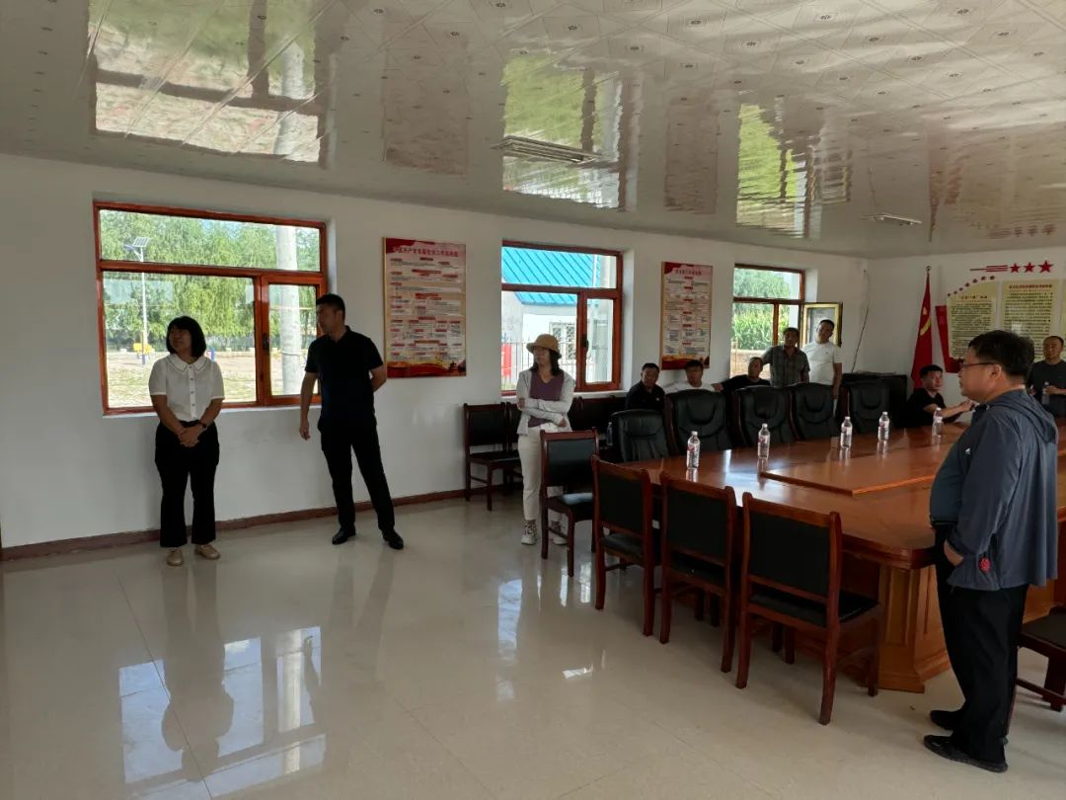

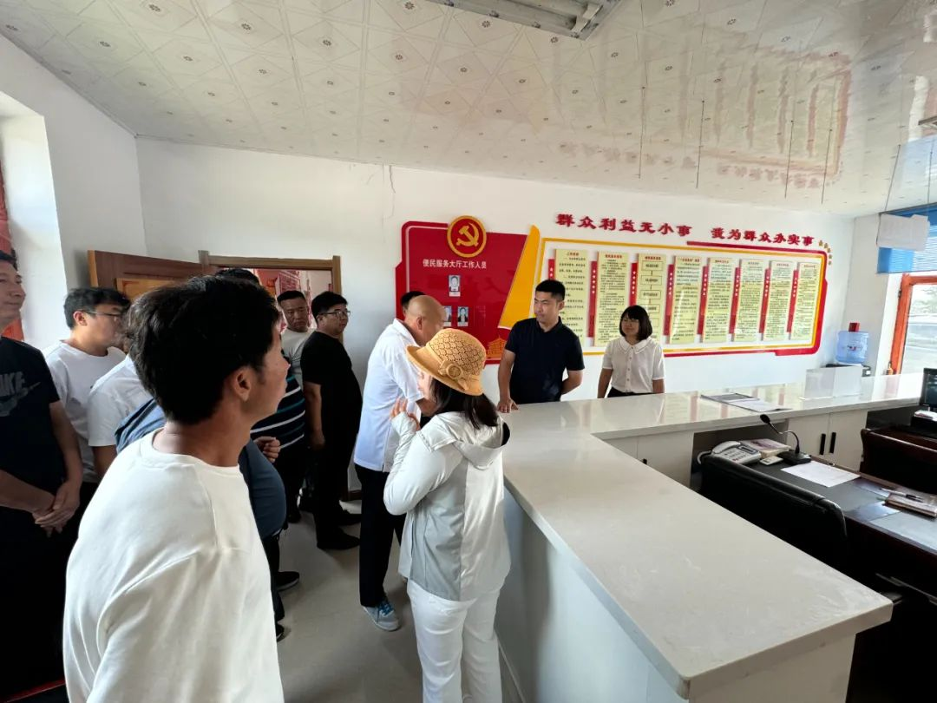

会议强调，**一是**要提高政治站位，深刻认识规范嘎查村社区级组织工作事务、机制牌子和证明事项工作是贯彻落实习近平总书记关于整治形式主义为基层减负重要指示精神的具体实践，是破解“小马拉大车”难题提升基层治理效能的重要抓手。**二是**要强化工作举措，坚持对标对表和因地制宜相结合，紧扣目标任务，“一村一策”明确嘎查村级组织工作事务、机制牌子和证明事项，持续抓好排查和整治工作，做到边排查边整改、边整改边规范，把减负增效落到实处。**三是**要加强组织领导，逐一规范嘎查村社区级组织的工作事项、机制牌子和证明事项，强化协调职能，抓好统筹指导、资源整合和督促检查，加强与相关党政群机构的工作衔接，加强上下联动，合力推动此次专项整治工作深入开展，确保取得实实在在的成效。